**Саттар Ерубаев атындағы №24 мектеп-лицей**

**Қазақ тілі мен әдебиет пән мұғалімі Туктибаева Улжан Актлеуовна**

**Латын әліпбиі: жаңғыру-жазудан басталады**

Ана тілің- арың бұл

Ұятың боп тұр бетте.

Өзге тілдің бәрін біл,

Өз тіліңді құрметте!

ұққанға Қадыр Мырза Әлидің бұл төрт жолы бүкіл халық үшін таңшолпандай жарқырап, жол көрсетіп тұрғандай тағылымы да,тылсымы да осы төрт жолда көмкеріліп жатыр.Әрине, ананың сүтімен берілген - тіл ыстық, таза, көркем, асқақ болуы керек.

Ұлтымыз басынан үш әліпби жүйесін өткерген. Біріншісі 1929жылға дейін араб әліпбиімен,1929-1940 жыл аралығында латын әліпбиі қолданыста болған.1940 жылдан бүгінгі күнге дейін қазақ әліпбиі қолданыста болды.Тұңғыш Президентіміз Н.Назарбаев латын әліпбиіне көшу саясатын барша халық қолдап отыр.Себебі, латын қарпіне көшудегі ұтымдылық тіл ауыспай,таңбаның ауысуы.Екіншіден,сөзді немесе дыбысты қалай

естісек ,солай жазамыз. Үшіншіден,кез-келген латын қарпін білетін шет елдік оқи алады.Ең бастысы ,елімізде тұратын,бірақ әлі күнге дейін қазақ тілін меңгермеген өзге ұлт өкілдері мәжбүрлі түрде қазақша үйренетін болады.Көптеген ғылымдардың пікіріне ескеретін болсақ,латын әліпбиіне көшу соншалық қиындық тудырмайды.Әлемдегі елдердің 80 %латын қарпін қолданылады.Қазақ тілін жаңғыртудың басты көрсеткіші – латын жазуына көшу. Еліміздің әрбір азаматы латын жазуына көшу әлемдік өркениетке жетудің басты жолы екенін білуге тиіс. Себебі латын қарпі адамзаттың дамуындағы ең мықты жазудың бірі. Ол ХХІ ғасырдағы ғылым мен техниканың, интернет пен IT-технологиялардың тілі. Тіл білімінің негізін қалаған ғалым Ахмет Байтұрсынұлы айтқандай: «Жақсы әліпби тілге шақ болуы керек. Артық әріптері көп әліпби қолайсыз болады». Осы талапты ескере отырып, біз жаңа әліпбиді жан-жақты талқылап, әрбір әріпті, әрбір таңбаны, әрбір белгілі терең талдауды қажет етіп тұр.

Латын негізді қазақ жазуының реформасы – рухани жаңғыруымыздың белортасы, шешуші факторы, терең мәнге ие . Бұл тек қана тілдің реформасы емес – діл реформасы, жанымыздың жаңғыруы, маңызды стратегиялық бағдарлама. «Қазақстанның болашағы – қазақ тілінде» деген ұлағатты пайым­­ның ұлыстық, этностық шең­бе­рінен шығып – ұлттық, мемле­кеттік, азаматтық мәртебеге ие болуы­ның айқын айғағы.

Латын графикасына негізделген жаңа қазақ әліпбиін жасауда «бір әріп – бір дыбыс, бір әріп – екі дыбыс және бір дыбыс – диграф жүйесі» принципі негізге алынды.Латын графикасына негізделген 25 таң­балы әліпбиге қосымша қазақ тілінің ды­быстық жүйесін толығымен қамту үшін 8 дыбысты таңбалайтын 8 диграфты ұсын­ған.Қазақтың 3 жіңішке дауысты ә, ө, ү фонемалары диграфтармен таңбаланады. Е дыбысы а, о, ұ жуан дыбыстарымен бай­ланысқанда ә, ө, ү дыбыстарын береді.— Ә дыбысы ае диграфымен берілген. Себебі а дауысты дыбысының жіңішке сыңары ә болуына байланысты а-ға жіңіш­ке е дыбысын қосып, ае диграфын ұсынған. Ә дыбысын осылайша диг­раф­пен беру көптеген тілдерде және халық­­аралық фонетикалық әліпбиде бар. Сон­­дықтан е-ні дауысты дыбыстарды диг­рафтар арқылы берудің принципі ретінде алған.— Ө дыбысы ое диграфымен беріледі. О дыбысының жіңішке сыңары ө дыбысын беру үшін оған е әрпін жалғаймыз.— Ү дыбысы ue диграфымен берілген. Ұ дыбысына е әрпін қосып, ұ дыбысының жіңішке сыңары ү дыбысын (ue) шыға­рған. — Ң дыбысы ng (эн джи) диграфымен беріледі. Осындай диграф бірнеше тілдерде бар.— Ғ дыбысы gh (джи аш) диграфымен берілген. Ғ дыбысының жіңішке сыңары г екені белгілі. Оның осы сыңарына һ (аш) таңбасын қосып, gh (джи аш) диграфын берген. Әліпбидің осы нұсқасында дауыс­ты дыбыстар е дыбысының қосындысы арқылы берілсе, дауыссыз дыбыстар һ (аш) дыбысының біріктірілуі арқылы ұсынылған.— Ч дыбысы сh (си аш) диграфымен беріледі. Ч түркі тілдеріндегі байырғы дыбыс. Сөздік қорымызда ч дыбысы қолданылатын кірме сөздер де баршылық.— Ш дыбысы sh (эс аш) диграфымен берілген. Бұл диграф ш дыбысын береді. Латынның s (эс) және h (аш) әріптері арқылы жасалған. Ол өздеріңізге белгілі, көптеген тілдерде кеңінен қолданылады.— Ж дыбысы zh (Зет аш) диграфымен берілген. Ж дыбысын латын графикасының z (зет) және h (аш) таңбалары арқылы көрсеткен. Осы диграфтардың қолданылу жиілігіне келсек, олардың сондай үлкен мәселе емес екенін байқар едік. Мысалы олардың әр стильдегі мәтіндерде қолданылуын алсақ, онда ә (ае) – нөл бүтін жүзден сексен сегіз пайыз; ө (ое) – нөл бүтін жүзден сексен тоғыз ­пайыз; ү (ue) – нөл бүтін жүзден алпыс тоғыз ­пайыз; ң (ng) – бір бүтін жүзден елу бес пайыз; ғ (gh) – бір бүтін жүзден елу төрт пайыз;ч (ch) – нөл бүтін жүзден үш пайыз; ш (sh) – бір бүтін жүзден жиырма бес пайыз; ж (zh) – бір бүтін жүзден сексен бір пайыз ғана екен.Латын әліпбиіне еліміздегі көптеген азаматтардың, әсіресе жастардың көздері үйренген, яғни белгілі бір деңгейде көбіміздің көздағдымыз қалыптасқан. Ал жазу дағдысының қалыптасуы уақыттың еншісінде.

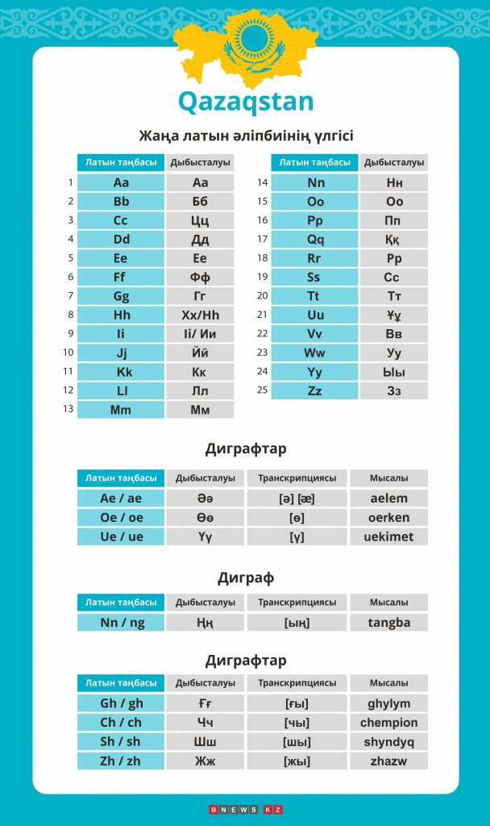

Латын әліпбиіне байланысты Парламенттік тыңдау барысында Білім және ғылым министрінің орынбасары Асхат Аймағамбетов жаңа әліпби қай кезден бастап енгізіледі деген депутаттар сауалына орай былай жауап берді:

**–** Педагогтармен және ата-аналармен алдын ала талқылау аяқталғаннан кейін еліміздің барлық білім беру ұйымдарында жаңа әліпбиді енгізу үшін арнайы кесте бекітілетін болады. Бұл ретте асығыстыққа жол берілмейтінін атап айтқым келеді, бүкіл жұмыс жоспарлы түрде, жүйелілікпен және қатаң бекітілген кесте бойынша жүргізіледі. Ең бірінші кезекте біз кадрларды даярлау, оқулықтарды басып шығару, нормативтік сөздіктерді әзірлеу жұмыстарын қарастырамыз. Даярлық кезеңі сапалы аяқталған соң ғана жаңа жазуды бүкіл білім беру ұйымдарында енгізуге кең көлемде кірісетін боламыз. Бұл шараларды жүргізуде Мәдениет және спорт, Ақпарат және коммуникациялар министрліктерімен тізе қоса іс-шараларды жүзеге асырамыз-делінген.

Латын әліпбиіне көшу – қазақ халқының алға жылжуына, жаңа заман талабына сай өсіп-өркендеуіне, болашақта еліміздің жан-жақты дамуына үлкен үлес қосып, жемісі мен жеңісін әкелері сөзсіз. Біз латын әліпбиіне көше отырып, өркениетті елдердің қатарына қосылып, тіліміздегі дыбыстық жүйелерді нақ анықтап, қазақ тілінің жазылуы мен дыбысталу кезінде сөздер қолданысындағы артық кірме сөздерден арыламыз. Сондықтан латын әліпбиіне көшу біз үшін, болашақ үшін әлдеқайда маңыздырақ.